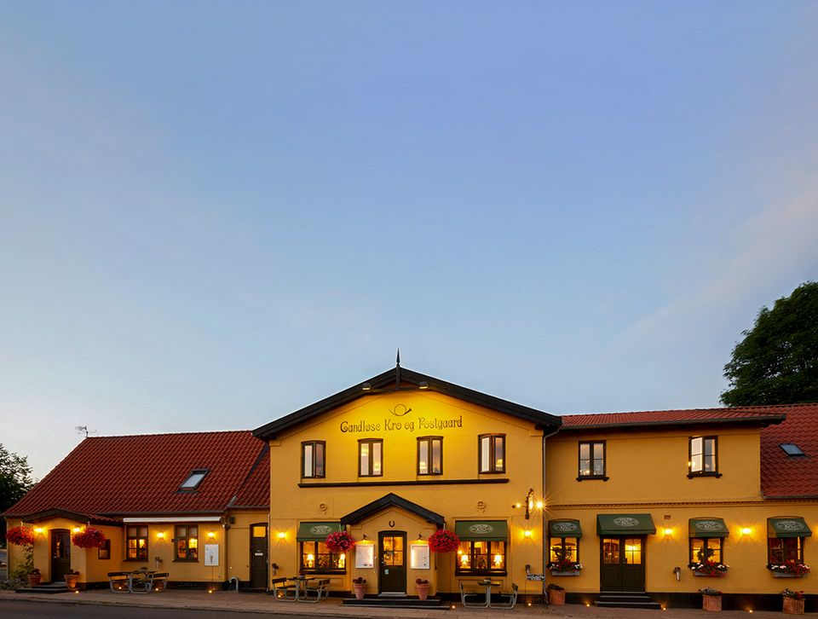

Ganløse kro tur
Sidste år havde vi et brag af en fest – og nu gentager vi succesen!
Derfor indbyder vi alle borgere med tilknytning til Socialpædagogiske Tilbud til fest

Onsdag d. 2. november

Kom og vær med til en festlig aften
I vil få serveret skøn mad og drikke
Bagefter spiller bandet op til dans
Arrangementet er støttet af Lev Herlev og derfor er det hele gratis.
Vi kører fra klubben kl. 17
Festen slutter kl. 21.15
Vi er retur i Herlev ca. kl. 22.

Tilmelding senest: 27 oktober i Værestedet
eller ved at kontakte Nicoline: 2427 4462
eller Annette: 5144 2256

